ПАМЯТКА ДЛЯ РОДИТЕЛЕЙ

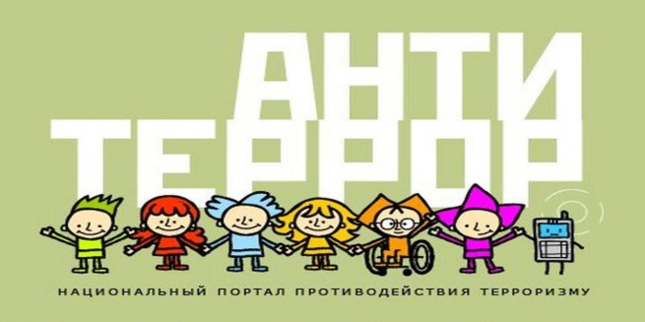

Уважаемые родители доведите данную информацию

до своих детей!!!
Любой предмет, найденный на улице или в подъезде, может представлять опасность. Не предпринимайте самостоятельно никаких действий с находками или подозрительными предметами, которые могут оказаться взрывными устройствами – это может привести к их взрыву, многочисленным жертвам и разрушениям.
При обнаружении взрывоопасного предмета или предмета, похожего на него необходимо:
1. Немедленно сообщить об опасной находке взрослым или в правоохранительные органы и спасательные службы по телефонам: МЧС - 20-001 (112); ОМВД - 20-002; ФСБ - 28-282; единая дежурно-диспетчерская служба - 30-999; поисково-спасательный отряд г. Тосно – 43-000
2. Запомнить место и время обнаружения;
3. Постараться сделать все возможное, чтобы люди отошли как можно дальше от находки.

КАТЕГОРИЧЕСКИ ЗАПРЕЩАЕТСЯ:
- прикасаться, трогать или перемещать подозрительный предмет и другие предметы, находящиеся с ними в контакте с места на место;
- наносить удары (ударять по корпусу, а также один боеприпас о другой);
- закапывать в землю или бросать в водоём;
- пользоваться электро-, радиоаппаратурой, телефонами и другими гаджетами вблизи обнаруженного предмета;
- предпринимать попытки к разборке найденного подозрительного предмета;
- бросать подозрительный предмет в костёр или разводить огонь вблизи него.
БЕРЕГИТЕ ЖИЗНЬ ДЕТЕЙ !!!

Антитеррористическая комиссия
администрации муниципального образования Тосненский район Ленинградской области
2022 год

